PRESUPUESTO DE LA INVERSIÓN O COSTO DEL PROYECTO SEGÚN PARTIDA DE GASTOS
Ítem | Descripción | Unidad | Cantidad | P/Unitario  U$ | P/Parcial  U$
1 | Computadora de escritorio Inspiron 24 5000 All-in-One Intel® Core™ i7-1165G7 | Equipo | 10 | 980 | 9800 $us.
2 | Computadora de escritorio OptiPlex 7090 MT – Intel Core i7 11700 de 2.50ghz | Equipo | 50 | 1831,96 | 91598 $us.
Total de 60 computadoras escritorio en Dolares ➔ |  |  |  |  | 101398 $us.
TOTAL EN BOLIVIANOS (t/c 6,96) en BS. ➔ |  |  |  |  | 705730,08 Bs.
ESPECIFICACIONES TÉCNICAS
COMPUTADORA DE ESCRITORIO
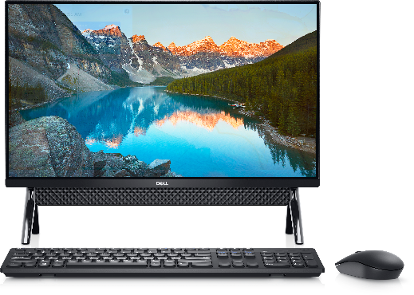
Inspiron 24 5000 All-in-One

Características
Procesador 11th Gen Intel® Core™ i7-1165G7
Sistema Operativo Windows 11
Tarjeta de video Intel® Iris® Xe Graphics
Monitor 23.8", FHD 1920x1080, 60Hz, AIT Touch, Anti-Glare, InfinityEdge
Memoria 16 GB, 2 x 8 GB, DDR4, 2666 MHz
Disco Duro Solido 512 GB, M.2, PCIe NVMe, SSD
Case Touch Silver
1 año de servicio de hardware con servicio in situ/a domicilio después del diagnóstico remoto
Teclado Dell KM636 Wireless Keyboard & Mouse
Puertos 1 Rear USB 2.0 Type A, 3 USB 3.1 Gen 1 Type A, 1 USB 3.1 Gen 2 Type-C, 1 RJ-45 10/100/1000, 1 Microphone/Headset Jack, 1 DC power, HDMI-In, HDMI-out (1.4)
Speakers incorporado
Ranura SD Card Reader 3.0
Wireless Intel® Wi-Fi 6 2x2 (Gig+) y Bluetooth 5.1
En otras características adicionales y accesorios completo
Asistencia técnica básica en el lugar, 37 mes (es)

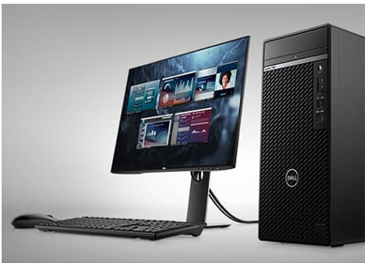
OptiPlex 7090 MT - Core i7 11700

Características
Microprocesador intel Core i7 11700 11ªgen 2.50ghz
Memoria RAM ddr4 16 gb 370-AGIY
Disco duro sólido M.2, PCIe nvme, SSD 256 Gb. Class 35
Cables y soportes para Disco duro
Adicional Disco duro (hhd) Sata 1 TB 7200 rpm
Tarjeta de video NVIDIA GeForce GTX 1660 SUPER 6 GB. GDDR6, HDMI, DVI-D
Copiador 8x DVD-ROM 9.5mm ODD
Teclado DELL KB216
Mouse DELL MS116
Wifi Intel wi-fi 6 AX-201, dual band 2x2 801.11ax MUMIMO+Buetooth con antenna interna + controlador
Lector de tarjetas multimedia SD4.0
Cable de poder para 240W adaptador
Chasis OptiPlex 7090 Torre de 360W (Platinum)
Sistema operative Windows 10 Pro (Incluye licencia de windows 11) español
Monitor Dell 24 Monitor - P2423D + incluye diferentes cables y accesorios, HDMI, USB 3.2 Gen1, puertos USB.
En otras características adicionales y accesorios en general
Asistencia técnica básica 37 mes (es)

